3
0/05/2023
Bionexo
RESULTADO – TOMADA DE PREÇO
N° 2023115TP37479HEMU
O Instituto de Gestão e Humanização – IGH, entidade de direito privado e sem fins lucrativos,
classificado como Organização Social, vem tornar público o resultado da Tomada de Preços, com a
finalidade de adquirir bens, insumos e serviços para o HEMU - Hospital Estadual da Mulher, com
endereço à Rua R-7, S/N, Setor Oeste, Goiânia, CEP: 74.125-090.
Bionexo do Brasil Ltda
Relatório emitido em 30/05/2023 10:35
Comprador
IGH - HEMU - Hospital Estadual da Mulher (11.858.570/0002-14)
Rua R 7, esquina com Av. Perimetral s/n - Setor Oeste - GOIÂNIA, GO CEP: 74.530-020
Relação de Itens (Confirmação)
Pedido de Cotação : 287356670
COTAÇÃO Nº 37479 - MANUTENÇÃO PREDIAL HEMU MAIO2023
Frete Próprio
Observações: *PAGAMENTO: Somente a prazo e por meio de depósito em conta PJ do fornecedor. *FRETE: Só
serão aceitas propostas com frete CIF e para entrega no endereço: RUA R7 C/ AV PERIMETRAL, SETOR COIMBRA,
Goiânia/GO CEP: 74.530-020, dia e horário especificado. *CERTIDÕES: As Certidões Municipal, Estadual de
Goiás, Federal, FGTS e Trabalhista devem estar regulares desde a data da emissão da proposta até a data do
pagamento. *REGULAMENTO: O processo de compras obedecerá ao Regulamento de Compras do IGH,
prevalecendo este em relação a estes termos em caso de divergência.
Tipo de Cotação: Cotação Normal
Fornecedor : Todos os Fornecedores
Data de Confirmação : Todas
Faturamento
Mínimo
Validade da
Proposta
Condições de
Pagamento
Fornecedor
Prazo de Entrega
Frete Observações
Marlene Custodia De Araujo
Lagares
GOIÂNIA - GO
5 dias após
confirmação
1
R$ 500,0000
31/05/2023
28 ddl
CIF
null
Evando Lagares - (62) 3942-5787
americacomercialservicos@gmail.com
Mais informações
Programação
de Entrega
Preço Preço
Unitário Fábrica
Valor
Total
Produto
Código
Fabricante Embalagem Fornecedor Comentário Justificativa
Rent(%) Quantidade
Usuário
CAIXA PVC 4X2 -
>
Danielly
Evelyn
Pereira Da
Cruz
MARCA/MODELO
A TITULO DE
REFERENCIA:
PORTEX / BLUE
LINE ULTRA
SUCTIONAID
UNIDADE
Marlene
Custodia De
Araujo
CAIXA PVC
4X2 -
TRAMONTINA
R$
R$
R$
28,5000
1
1
-
AVULSA
AVULSA
AVULSA
null
null
null
-
-
-
30 Unidade
0,9500 0,0000
Lagares
30/05/2023
10:08
Danielly
Evelyn
Pereira Da
Cruz
FITA
ISOLANTE
Marlene
Custodia De
Araujo
FITA ISOLANTE
20M X 3/4 -
ROLO
R$
R$
R$
55,5000
2
60
-
10 Rolo
2
0M X 3/4 -
NORTON
5,5500 0,0000
Lagares
3
0/05/2023
10:08
LAMPADA
LED 15W -
BULBO ->
LAMPADA
LED BULBO
LAMPADA LED
Danielly
Evelyn
Pereira Da
Cruz
1
5W - BULBO ->
LAMPADA LED
BULBO 15W
Marlene
Custodia De
Araujo
R$
R$
R$
229,5000
3
33212
-
30 Unidade
2
20V ROSCA
7,6500 0,0000
1
5W.
E27 LEITOSA; -
ROSCA E27 -
UNIDADE
Lagares
TEMP.6500K.
E27 -
OUROLUX
30/05/2023
10:08
Danielly
Evelyn
Pereira Da
Cruz
Marlene
Custodia De
Araujo
PLUG MACHO
2P+T 10A -
ILUMI
PLUG MACHO
R$
R$
R$
90,0000
4
5
44397
259
-
-
AVULSA
AVULSA
null
null
-
-
20 Unidade
30 Unidade
2
P+T 10A
4,5000 0,0000
Lagares
3
0/05/2023
10:08
TAMPA CEGA
4X2 - UNIDADE
TAMPA CEGA
4X2 - PLUSIE
Marlene
Custodia De
Araujo
R$
R$
R$
50,9400
Danielly
Evelyn
Pereira Da
Cruz
1,6980 0,0000
Lagares
https://bionexo.bionexo.com/jsp/RelatPDC/relat_adjudica.jsp
1/2
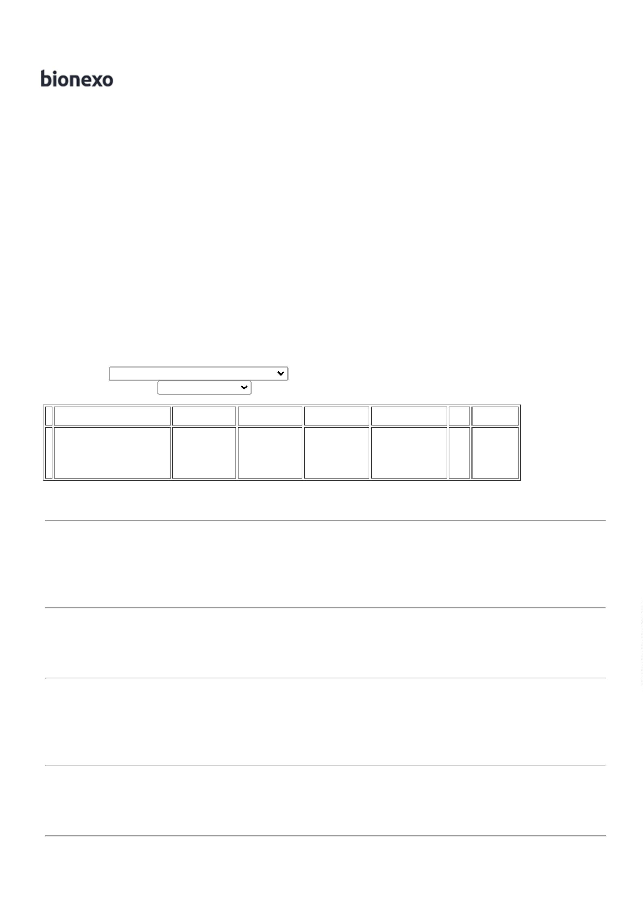

3
0/05/2023
Bionexo
3
0/05/2023
10:08
Danielly
Evelyn
Pereira Da
Cruz
TAMPA CEGA
X4 -> COR
BRANCA -
UNIDADE
TAMPA CEGA
4X4 PVC -
COR BRANCA
- PLUSIE
Marlene
Custodia De
Araujo
4
R$
R$
R$
29,8000
6
7
23552
31701
-
-
AVULSA
AVULSA
null
null
-
-
10 Unidade
2,9800 0,0000
Lagares
3
0/05/2023
10:08
TOMADA DE
EMBUTIR 2P
TOMADA DE
EMBUTIR 2P + T
0A BRANCA ->
DUPLA, FIXA,
SEM PLACA COR
BRANCA -
Danielly
Evelyn
Pereira Da
Cruz
+
T 10A
Marlene
Custodia De
Araujo
1
BRANCA ->
DUPLA, FIXA,
SEM PLACA
R$
R$
R$
173,7500
25 Unidade
6,9500 0,0000
Lagares
30/05/2023
10:08
COR BRANCA
UNIDADE
-
PLUSIE
Danielly
Evelyn
Pereira Da
Cruz
TOMADA
DUPLA 2P+T
10A COR
BRANCA -
PLUSIE
TOMADA DUPLA
Marlene
Custodia De
Araujo
2
P+T SISTEMA
R$
R$
R$
273,7500
8
9
52354
14772
-
-
AVULSA
AVULSA
null
null
-
-
25 Unidade
X 10A RADIAL
C/ CAIXA
10,9500 0,0000
Lagares
30/05/2023
1
0:08
Danielly
Evelyn
Pereira Da
Cruz
TOMADA
SOBREPOR
2P + T 10A -
TOMADA
SOBREPOR 2P +
T 10A -> PB
Marlene
Custodia De
Araujo
R$
R$
R$
36,0000
5 Unidade
7,2000 0,0000
>
PB 1742 -
PLUZIE
1
742 - UNIDADE
Lagares
30/05/2023
1
0:08
Total
Parcial:
R$
967,7400
1
1
85.0
85.0
Total de Itens da Cotação: 9
Total de Itens Impressos: 9
Total
Geral:
R$
967,7400
Clique aqui para geração de relatório completo com quebra de página
https://bionexo.bionexo.com/jsp/RelatPDC/relat_adjudica.jsp
2/2

